六颗凤眼摇头灯

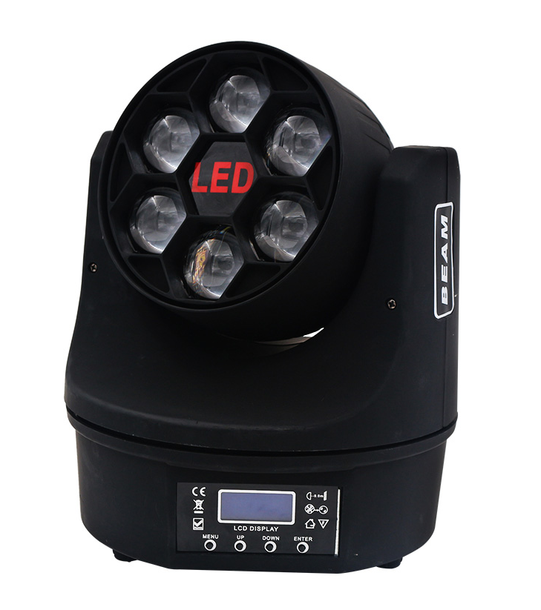
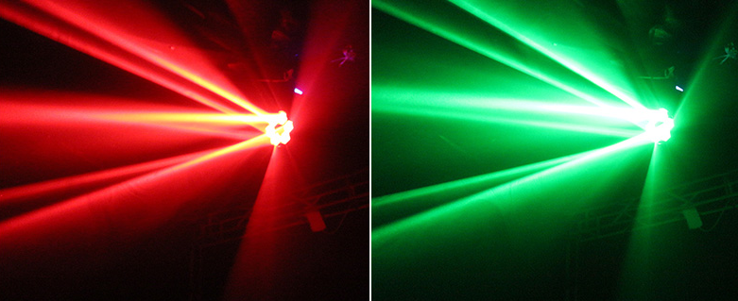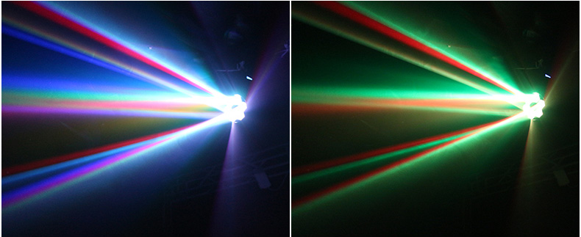

使用说明手册

6颗12W四合一光束灯
电压：90-240V/50-60Hz
功率：120W
LED芯片：6颗12W*4合1RGBW LED(科瑞/欧司朗)
LED的寿命：50000小时
透 镜：非球面透镜
显示菜单：显示面板采用2.4寸彩色屏，使用英文种字体，方便快捷操作和浏览菜单，可记录设备使用时间和发光时间，显示设备温度、通道数据及软件版本信息；可个性化设置显示菜单设置，通过菜单编辑和调用内置程序：支持DMX信号优先识别,DMX信号中断时可信号保持，或根据自身设置选择黑场、默认场景、自动运行等状态
光束角：1.5度
光斑角度：最低6度，最大程度51
颜色回转系统：RGBW四合一旋转，色彩马尔科系统
频闪：1-30次/秒电子频闪与随机频闪
调光：65536级调光器
平移/倾斜：平移：540度/ 1.5秒时，倾斜：180度/0.5秒
控制模式：DMX512，单机模式，语音控制模式，主从模式，DMX512无线
通道：标准通道：15CH（常规）16CH(激光灯)
外壳：采用ABS防火塑料
灯具尺寸：226 X 268 X 155(mm) 包装尺寸：58X35X56(CM)
净重：3.8KG
毛重：5.7KG
操作流程
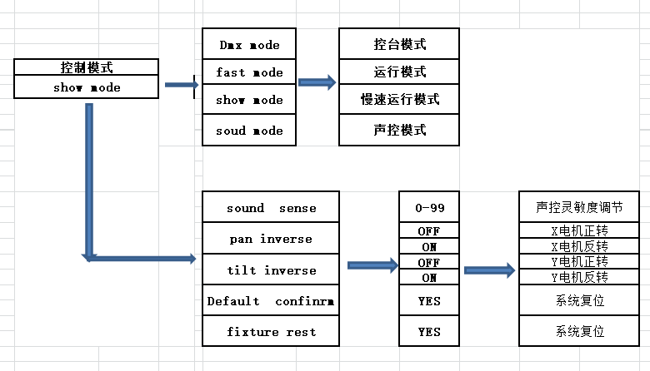

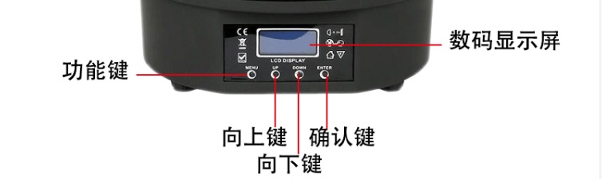
功能设置表：
DmxSet Address |  |  | 001-512 |  | 512地址设置
Channel Set |  |  | 16CH |  | 1通道设置
 |  |  | Dmx Mode |  | 控台模式
Show Mode |  |  | Fast Mode |  | 快速运行模式
 |  |  | Slow Mode |  | 慢速运行模式
 |  |  | Soud Mode |  | 声控运行模式
Sound Sense |  |  | 0-99 |  | 声控灵敏度调节
Pan Inverse |  |  | OFF |  | X电机正转
 |  |  | ON |  | X电机反转
tilt Inverse |  |  | OFF |  | Y电机正转
 |  |  | ON |  | Y电机反转
Default confinrm |  |  | YES |  | 系统复位
Fixture Rest |  |  | YES |  | 系统复位

16通道设置
通道 | 功能 |  | 说明
1 |  | 0-255 |  | X电机运转
2 |  | 水平运转微调 |  | 0-255
3 |  | 0-255 |  | Y电机运转
4 |  | 垂直运转微调 |  | 0-255
5 |  | 0-255 |  | XY电机速度
6 |  | 位置偏移 |  | Z电机运转 0-127
 |  | 正旋转 |  | 128-191
 |  | 反旋转 |  | 192-255
7 |  | 总调光 |  | 0-255 总调光
8 |  | R调光 |  | 0-255 红色亮度调节
9 |  | G调光 |  | 0-255 绿色亮度调节
10 |  | B调光 |  | 0-255 蓝色亮度调节
11 |  | W调光 |  | 0-255 白色亮度调节
12 |  | 频闪 |  | 0-255 频闪调节 由慢到快
13 |  | 0-10 |  | 其他通道起作用
13 |  | 11-127 |  | 颜色组合变化
 |  | 128-160 |  | 颜色跳变
 |  | 161-200 |  | 颜色渐变1
 |  | 201-255 |  | 颜色渐变2
14 |  | 速度调节 |  | 第13通道速度调节功能
15 |  | 复位功能 |  | 系统复位功能
16 |  | 激光 |  | 0-255（带有激光功能）

